Część 1 Załącznik A1 do SWZ

1. Stół wyspowy kuchenny wraz z osprzętem o wymiarach: szer. 130 cm, dł. 352 cm, wys. 90 cm.
Stelaż stołu o wymiarach: szer. 128 cm, dł. 350 cm, wys. 87 cm, wykonany z profili stalowych zamkniętych o przekroju kwadratowym 30x30mm, ścianka minimum 1,5mm, malowany proszkowo 100% farbami poliestrowymi na kolor czarny mat.
Rama stelaża spawana, wszelkie spawy szlifowane na gładko.
Stelaż z dwiema półkami stalowymi o grubości 5 mm. Wymiary półek: jedna o wym.: 50 x 57cm, druga o wym.: 50 x77 cm. Półki przyspawane do stelaża na wys. 30 cm, zgodnie z załączonymi rysunkami nr 1 i 2.
Zamawiający dopuszcza możliwość zastosowania dodatkowych elementów stelaża w celu stabilizacji całości, pod warunkiem, że nie będą one widoczne z zewnątrz.
Rysunek poglądowy nr 1 – stelaż stalowy wraz z zabudową - widok z boku:
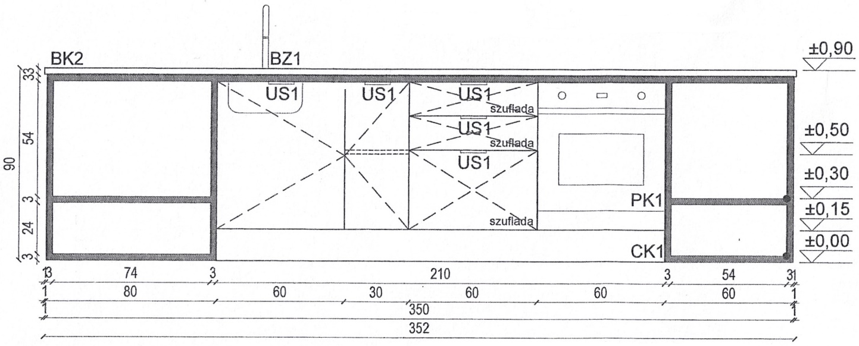
Rysunek poglądowy nr 2 – stelaż stalowy wraz z półkami - widok z góry:
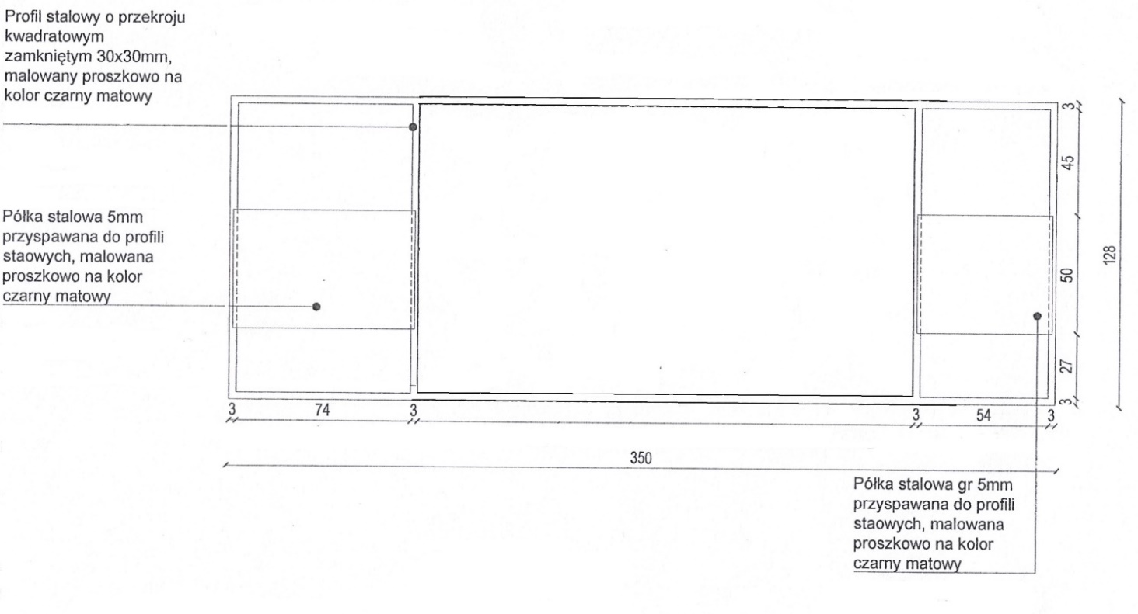
W części środkowej konstrukcji stalowej zabudowa kuchenna, dostępna do użytku z obu stron stelaża (zgodnie z rysunkiem technicznym, zał. A2 do SWZ), o wymiarach: szer. 210 cm, gł. 128 cm, wys. 84 cm z cokołem o wysokości 15 cm.
- Korpus zabudowy, wieńce górne i dolne oraz półki wykonane z trójwarstwowej płyty wiórowej o minimum 18 mm grubości, obustronnie melaminowanej, o klasie higieniczności E1, oklejonej obrzeżem ABS grubości 2 mm w kolorze płyty. Zabudowa w kolorze czarnym matowym RAL 9004.
- Cokoły oraz fronty szafek wykonane z trójwarstwowej płyty wiórowej o gr. 18 mm, obustronnie pokrytej laminatem HPL z powłoką antyrefleksyjną odporną na ślady palców w kolorze czarnym matowym RAL 9004, oklejonej obrzeżem ABS grubości 2 mm w kolorze płyty.
- Fronty szafek muszą licować z bocznymi profilami stelaża stalowego.
- Plecy szafek wykonane z czarnej płyty HDF o grubości minimum 4 mm, wsuwane w nafrezowane boki i wieńce szafy, przymocowane do ramy mebla za pomocą specjalnych stabilizatorów co 10-15 cm. Nie dopuszcza się pleców nakładanych.
- Szafki wyposażone w stopki regulacyjne oraz cokół o wysokości 15 cm, zamontowany na całej długości szafek z uszczelką silikonową.
- Wszystkie łącza wykonane za pomocą połączeń trzpieniowo-mimośrodowych fi15 mm.
- Każde skrzydło drzwiowe wyposażone w 2 zawiasy puszkowe z samodomykaniem, zapewniające kąt otwarcia ok. 110°. Zał. nr 2.
- Szuflady wyposażone w prowadnice z pełnym wysuwem i samodomykaniem o min. nośności 35 kg. Zał. nr 2.
- Zawiasy, prowadnice muszą mieć wytłoczoną nazwę producenta.
- Uchwyty w szafkach: uchwyt krawędziowy aluminiowy, kolor czarny mat. Uchwyty w drzwiach uchylnych zamontowane na górnej krawędzi, poziomo, po przeciwnej stronie zawiasów, w szufladach uchwyty zamontowane na górnej krawędzi, poziomo, centralnie. Uchwyt zgodny z zał. nr A2 do SWZ.
Zabudowa kuchenna składa się z następujących szafek:
- Dwie szafki zlewozmywakowe o wymiarach: szerokość 60 cm x głębokość 60 cm x 69 cm wysokość (84 cm z cokołem ), każda wyposażona w miejsce do segregacji odpadów z czteroma pojemnikami o poj. około 12 litrów każdy (oddzielnie na odpady mieszane, papier, plastik oraz bio).
- Dwie szafki o wymiarach: szerokość 30 cm x głębokość 60 cm x 69 cm wysokość (84 cm z cokołem ), wyposażona w jedną stałą półkę dzielącą wnętrze szafki na dwie równe części, wszystkie krawędzie półki oklejone obrzeżem ABS o grubości minimum 2 mm. Głębokość półki min 55 cm – (dopasowana do głębokości szafki).
- Dwie szafki z szufladami o wymiarach: szerokość 60 cm x głębokość 60 cm x 69 cm wysokość (84 cm z cokołem ), każda wyposażona w trzy szuflady z czego jedna o wys. frontu 35 cm i dwie płytkie o wys. frontu około 17 cm.
- Dwie szafki o wymiarach: szerokość 60 cm x głębokość 60 cm x 69 cm wysokość (84 cm z cokołem) stanowiące zabudowę piekarnika.
- Rozmieszczenie szafek zgodne z załączoną dokumentacją techniczną, załącznik A2 do SWZ.

Stelaż oraz zabudowa meblowa przykryte blatem z kwarcogranitu o składzie procentowym min. 93% naturalny kwarc, 7% żywice, barwnik i inne. Blat w kolorze czarnym o wymiarach: szer. 130 cm, dł. 352 cm, wys. 3 cm. Blat przymocowany do stelaża na sztywno za pomocą dedykowanych łączników. Ostateczny kolor blatu (połysk , mat) do uzgodnienia z Zamawiającym przed realizacją zamówienia.
Zamawiający wymaga zaprezentowania fragmentu blatu z kwarcogranitu wraz z kartą techniczną w celu sprawdzenia zgodności z OPZ.
Wykonawca będzie zobowiązany do montażu:
- dwóch wpuszczanych w blat zlewozmywaków wraz z bateriami w tym jeden z ociekaczem,
- dwóch wpuszczanych w blat płyt indukcyjnych, czteropolowych
- dwóch wpuszczanych gniazd elektrycznych.
- dwóch piekarników do zabudowy

Wykonawca mebli jest zobowiązany do montażu sprzętu, w który wyposażony jest stół wyspowy. Zlewozmywaki oraz baterie zlewozmywakowe dostarczy Wykonawca robót budowlanych, pozostały sprzęt dostarcza i montuje Wykonawca mebli.

Sprzęt AGD:
2. Płyta indukcyjna z czterema polami grzewczymi wpuszczana w blat o parametrach – 2 szt. na 1 zabudowę:
Płyta indukcyjna z tej samej linii co piekarnik.
Wymiary – szer. 650 mm, gł. - 510 mm +/- 10 mm
Płytę można podłączyć do gniazda 230 V.
Moc (W) max. 7.2 kW
Moc pól grzewczych max. - 2.5 - 4.0 - 6.0 - 7.2 KW
Programy specjalne - 4
Programowany czas działania dla wszystkich pól – tak
Funkcja Booster dla wszystkich pól - tak
Ilość poziomów mocy - min. 8+Booster
Sterowanie sensoryczne Touch control - tak
Ograniczenie mocy - tak
Booster – tak
Wyłącznik czasowy – tak

Zdjęcie poglądowe płyty indukcyjnej:
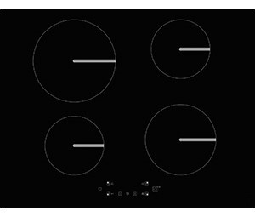

3. Piekarnik elektryczny do zabudowy o parametrach – 2 szt. na jedną zabudowę:
Piekarnik z tej samej linii co płyta indukcyjna.

Wymiary – szer. 595 mm, gł. 570 mm, wys. 595 mm (+/- 3mm)
Liczba funkcji – min. 7 funkcji
Pojemność komory pieczenie – min. 70 litrów
Programator - elektroniczny
Sterowanie - pokrętła
Programator czasu pieczenia – tak
Pięć poziomów pieczenie - tak
Teromoobieg - tak
Podłączenie pod 220-240V
Oświetlenie halogenowe - tak
Liczba szyb w drzwiach piekarnika – min. 2
Wyświetlacz LCD – tak
Funkcja czyszczenia parowego - tak
Pieczenie na wielu poziomach - tak
Miękki domyk drzwiczek – tak
Wyposażenie 1 płytka blacha do pieczenia, 1 głęboka blacha do pieczenia, 2 ruszty
Drzwiczki - czarne szkło
Pokrętła i uchwyt - wykonane ze stali

Zdjęcie poglądowe piekarnika:

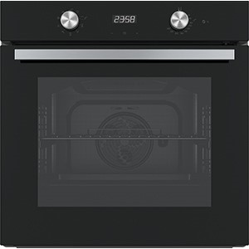

4. Gniazdo elektryczne wpuszczane w blat z płaskim frezowanym rantem o parametrach – 2 szt. na jedną zabudowę:
Max. obciążenie: | 2500W
Ilość gniazd sieciowych 2P+Z: | min. 2
Standard gniazd: | (typ E)
Ładowarka USB: | Tak, min. 2 porty
Napięcie wyjściowe ładowarki USB: | 5VDC / 2,1A
Materiał: | stop cynku + blacha stalowa
Kolor: | czarny
Grubość rantu: | 2-3 mm
Wymiary (szer./wys./gł. [mm]): | 265 / 130 / 67 +/- 2mm
Wymiary otworu montażowego ([mm]): | 223 / 108 / 65 +/- 2mm

Zdjęcie poglądowe:
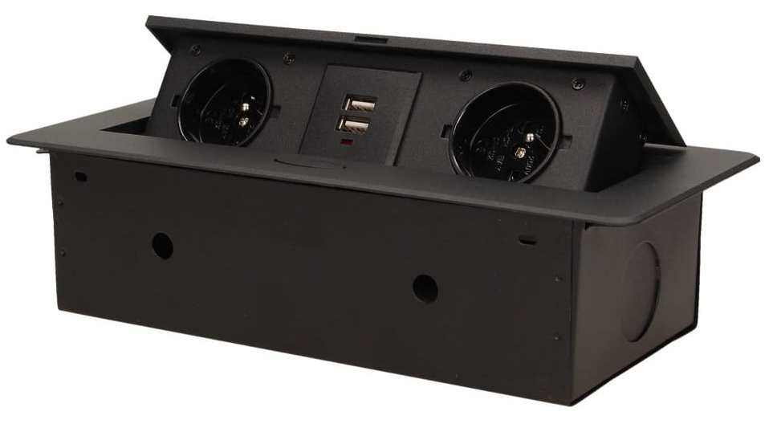
5. Stół kuchenny wysoki o wym. szer. 150 cm, gł. 60 cm, wys. 90 cm.

Stelaż stołu o wymiarach: szer. 148 cm, gł. 58 cm, wys. 87 cm, wykonany z profili stalowych zamkniętych o przekroju kwadratowym 30x30mm, ścianka minimum 1,5mm.
Rama stelaża w całości spawana powinna stanowić jednolitą i zwartą konstrukcję, wszelkie spawy szlifowane na gładko.
Stelaż z jedną półką stalową o gr. 5 mm, o wym.: 55x70cm, półka przyspawana do stelaża na wys. 30 cm, zgodnie z załączonymi rysunkiem nr 3 i 4, stelaż malowany proszkowo 100% farbami poliestrowymi na kolor czarny mat.
Blat wykonany z kwarcogranitu o składzie procentowym min. 93% naturalny kwarc, 7% żywice, barwnik i inne. Blat w kolorze czarnym o wymiarach: szer. 150 cm, gł. 60 cm, wys. 3 cm. Blat przymocowany do stelaża na sztywno za pomocą dedykowanych łączników. Ostateczny kolor blatu (połysk , mat) do uzgodnienia z Zamawiającym przed realizacją zamówienia.
Rysunek poglądowy nr 3 – stelaż widok z boku:
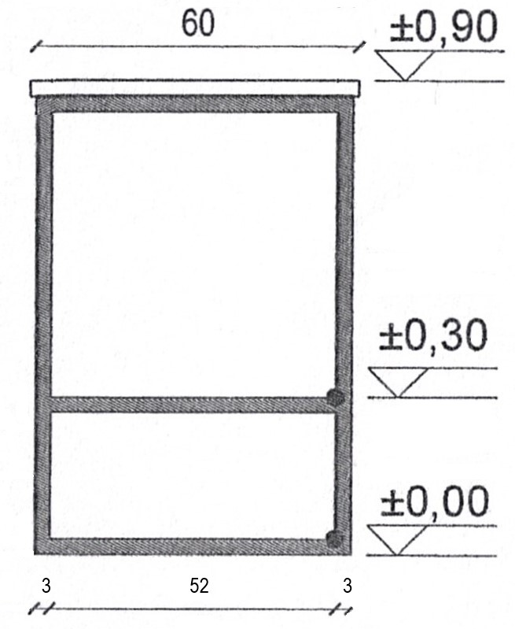
Rysunek poglądowy nr 4 – stelaż i półka widok z góry:
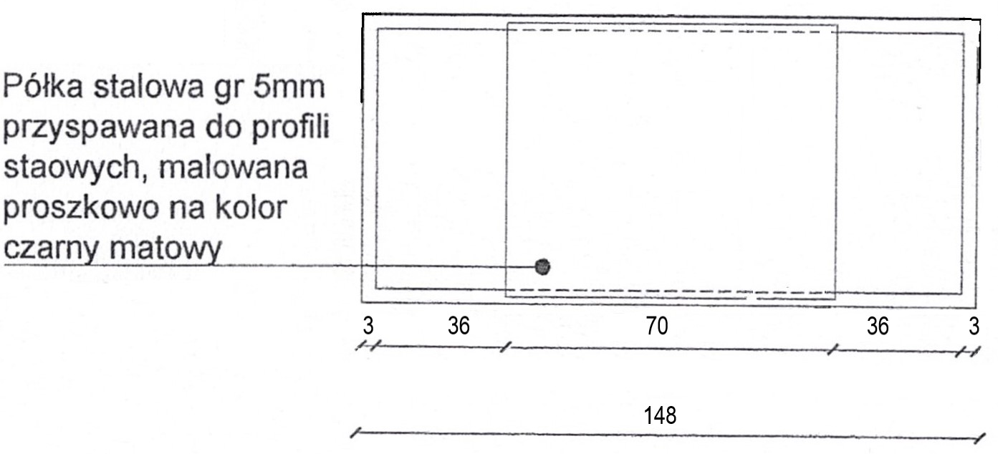
Kolorystyka poszczególnych mebli do wyboru przez Zamawiającego przed realizacją zamówienia.
Zamawiający wymaga zaprezentowania fragmentu blatu z kwarcogranitu wraz z kartą techniczną w celu sprawdzenia zgodności z OPZ.
Podane wymiary są orientacyjne, przed podjęciem robót wymagana jest wizja lokalna w celu dokładnego zwymiarowania pomieszczenia.

